MineDays（高效的日程管理工具）

实现语言：Java、HTML、JavaScript

开发工具：IntelliJ IDEA、 HBuilderX

源代码管理：GitHub

需求分析与建模：ProcessOn、Microsoft Office

测试工具：jUnit、HTTPUnit、DBUnit

软件架构：B/S

运行环境：浏览器网页

基本功能：

1.0注册功能、登陆功能、随机验证码功能，跳转至用户界面；

1.1日历（显示公历、农历、周次）；

1.2日程事件操作和显示；

2.0收藏，星标；

2.1历史记录；

2.2日程显示分为按周，按月，按天；

3.0本地缓存；

UML建模：

任务分析：

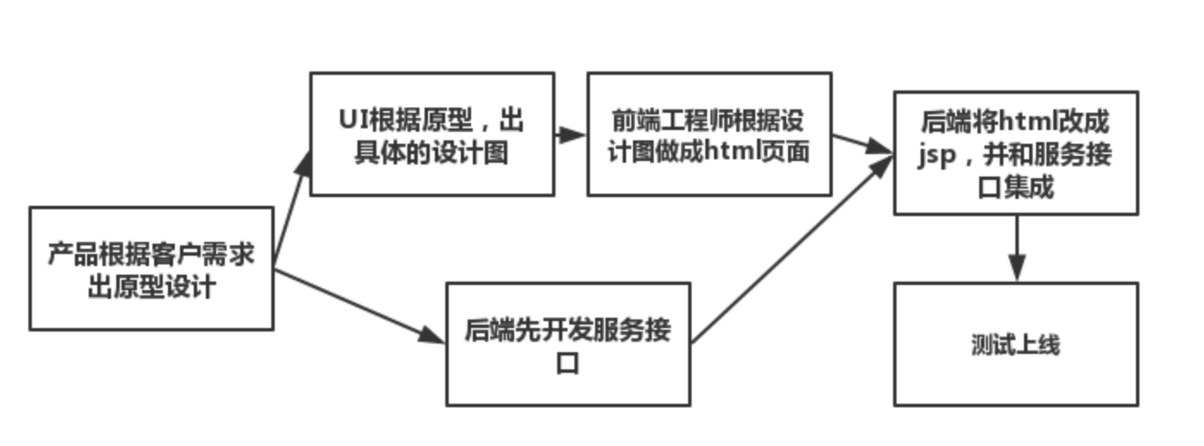

涉及技术：

1. Springboot；
2. JavaScript；
3. HTML；
4. CSS；
5. Ajax；
6. JDBC；